江苏省仪征中学2021-2022年度高三第一学期16周周练

一、单项选择题:共10小题,每小题4分，共计40分.每小题只有一个选项符合题意.
1．小球在水平面上移动，每隔0.02秒记录小球的位置如图所示。每一段运动过程分别以甲、乙、丙、丁和戊表示。试分析在哪段，小球所受的合力可能为零（ ）
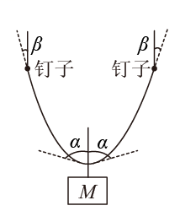
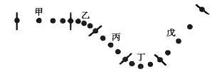
A．甲 B．乙 C．丙 D．丁
2、如图，一根质量为m的匀质绳子，两端分别固定在同一高度的两个钉子上，中点悬挂一质量为M=2m的物体。系统平衡时，绳子中点两侧的切线与竖直方向的夹角为α，钉子处绳子的切线方向与竖直方向的夹角为β，则（ ）
A. B. C.＝ D.＝

3、“约瑟夫森结”由超导体和绝缘体制成．若在结两端加恒定电压U，则它会辐射频率为v的电磁波，且与U成正比，即v = kU．已知比例系数k仅与元电荷e的2倍和普朗克常量h有关．你可能不了解此现象为机理，但仍可运用物理学中常用的方法，在下列选项中，推理判断比例系数k的值可能为（ ）
A. B. C.2eh D.
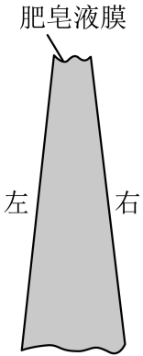
4、如图所示，竖直放置的肥皂薄膜受到重力作用而形成上薄下厚的薄膜，从膜左侧面水平射入的红光，在左侧面观察到干涉条纹，则下列说法正确的是（ ）
A.干涉条纹是由薄膜左右两个面的反射光叠加形成的
B.干涉条纹是红黑相同的竖直条纹
C.入射光如果换成紫光，相邻亮条纹间距变大
D.如果薄膜的下端再厚一些，干涉条纹变疏

5、考古学家常用到断代法，生物体死亡时，停止的摄入，体内的发生放射性衰变变成，而生物体内的含量与原始含量的比值，其中t的单位为年。现通过测量得知，某古生物样品中的含量与原始含量的比值，则下列判断正确的是（ ）
A.发生衰变变成
B.该古生物的年代距今9975年
C.伴随着衰变过程将向外释放能量
D.具体推测结果还需要考虑该古生物样品的发掘位置的气候、湿度、岩层等的影响

6、如图所示，内壁光滑的绝热气缸固定在斜面上一定质量的绝热活塞把气缸分成a、b两部分，两部分中封闭有相同质量、相同温度的同种理想气体，初始时活塞用销钉固定，b部分气体的体积小于a部分气体的体积。现拔掉销钉活塞移动一段距离最终达到平衡状态则最终状态与初始状态相比（ ）
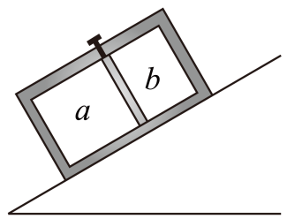
A.a部分气体温度可能不变
B.b部分气体压强可能不变
C.两部分气体压强之差不变
D.两部分气体内能之和增大

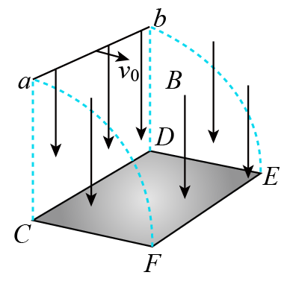
7、如图所示，水平地面上矩形区域CDEF上方存在竖直向下的匀强磁场，将一水平放置的金属棒ab从矩形区域CD边的正上方以某一速度水平抛出，不计空气阻力，金属棒在运动过程中始终保持水平，最后落在地面EF边上。下列说法正确的是（ ）
A.如果初速度减小，运动时间随之减小
B.金属棒运动过程中，a、b两点间电势差保持不变
C.单位时间内，金属棒的动量增量增大
D.金属棒ab扫过的曲面中的磁通量大小与其抛出的高度相关

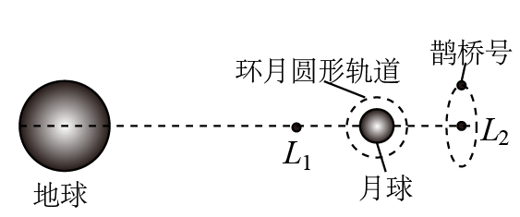
8、2019年“嫦娥四号”探测器成功着陆在月球背面。如图“鹊桥号”为给“嫦娥四号”探测器登陆月球背面提供通信支持，“鹊桥号”卫星绕地月拉格朗日点做圆周运动（拉格朗日点，又称平动点，一个小物体在两个大物体的引力作用下在空间中的一个或几个点，在该点处，小物体相对于两大物体基本保持静止）。已知在地月拉格朗日点或，卫星受地球和月球引力的合力作用，能随月球同步绕地球做圆周运动。则（ ）
A．卫星在点的线速度比在点的小
B．卫星在点的角速度比在点的大
C．同一卫星、点受地球和月球引力的合力相等
D．若技术允许，使“鹊桥号”刚好位于点，能量消耗最小，能更好地为“嫦娥四号”探测器提供通信支持

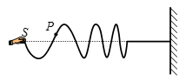
9、一根同种材料粗细均匀的弹性绳，右端固定在墙上，抓着绳子左端S点上下振动，产生向右传播的绳波，某时刻的波形如图所示。下列说法中正确的是（ ）
A．此时刻质点P在做减速运动
B．波源的起振方向向上
C．波的传播速度逐渐减小
D．波源振动的频率逐渐减小

10．A、B为两等量异种点电荷，图中水平线为AB连线的中垂线。现将另两个等量异种的检验电荷a、b
用绝缘细杆连接后，从离A、B无穷远处沿中垂线平移到A、B的连线上，平移过程中两检验电荷始终关
于中垂线对称。若规定离A、B无穷远处电势为零，则下列说法中正确的是（ ）
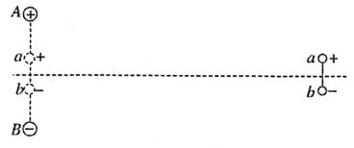
A．在A、B连线上a所处的位置的电势φ_{a}<0
B．a、b整体在A、B连线处具有的电势能E_{p}=0
C．整个移动过程中，静电力对a做正功
D．整个移动过程中，静电力对b做负功

二、非选择题:共5题，共60分,其中第12题〜15题解答时请写出必要的文字说明、方程式和重要的演算步骤.只写出最后答案的不能得分.有数值计算的题,答案中必须明确写出数值和单位.
11.（15分）某物理兴趣小组采用伏安法测定电源E的电动势和内阻。
（1）采用图甲所示电路测得电流表A和电压表V的数据如下表。请根据表中数据在图乙中作出U—I图像：（______）
U（V） | 12.1 | 12.0 | 11.8 | 11.7 | 11.6 | 11.5
I（A） | 0.10 | 0.20 | 0.30 | 0.40 | 0.50 | 0.60
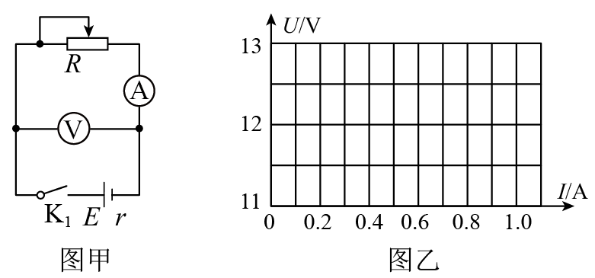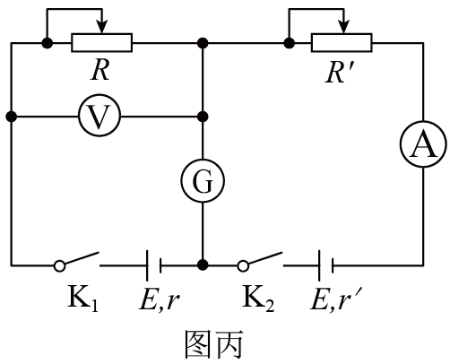
根据U—I图像，电源的电动势E为________V（留3位有效数字），内阻r为______Ω（留2位有效数字）。
（2）该实验存在一定的系统误差。兴趣小组设计了如图丙所示的改进电路图，其中G是灵敏电流计。
小组进行如下实验操作：
①按图丙连接好电路，调节两个滑动变阻器阻值至最大，闭合开关K₁和K₂，反复调节两个滑动变阻器阻值，使电流计G的示数为零，读得电流表、电压表示数分别为0.40A、12.0V，此时电压表读数________（选填“＞”、“＜”、“＝”）电源E的路端电压。
②改变变阻器R阻值，调节变阻器，使电流计G的示数再次为零，此时电流表、电压表示数分别为0.60A、11.7V。
③根据上面的实验数据，可得电源E的电动势为_______V（保留3位有效数字），内阻为______（保留2位有效数字）。

12.（8分）在国庆节阅兵仪式中，某直升机在地面上空某高度A处于静止待命状态，要求该直升机在零时刻由静止状态沿着直线方向做匀加速直线运动，经过段加速区后，进入段的匀速受阅区，在时刻t（已知）达到C位置，已知段长度为，段长度为，求：
（1）直升机在段的速度大小；
（2）直升机在段运动时的加速度大小．
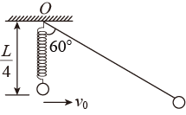
13.(8分)如图所示，长为L的轻绳一端系于固定点O，另一端系一质量为m的小球，将小球从O点正下方处，以水平初速度向右抛出，经一定时间绳被拉直，以后小球将以O点为轴在竖直平面内摆动。已知绳刚被拉直时，绳与竖直方向成60°角。求：
(1)小球水平抛出的初速度v₀；
(2)在绳被拉紧的瞬间，绳对小球的冲量；

14.(14分)如图为某种旋转节速器的结构示意图，长方形框架固定在竖直转轴上，质量为的重物套在转轴上，两个完全相同的小环、与轻弹簧两端连接并套在框架上，、及、之间通过铰链与长为的两根轻杆相连接，可以在竖直轴上滑动。当装置静止时，轻杆与竖直方向的夹角为现将装置倒置，当装置再次静止时，轻杆与竖直方向的夹角为，如图所示，此时缓慢加速转动装置，直到轻杆与竖直方向的夹角再次为时装置保持匀速转动。已知装置倒置前、后弹簧的弹性势能减少量为，重力加速度为，不计一切摩擦，取，。求：
装置正置时弹簧弹力的大小；
装置匀速转动时小环所需的向心力；
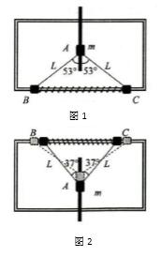
从倒置静止状态到匀速转动的过程中装置对系统所做的总功。

15.（15分）如图所示为某类质谱仪工作原理图。在以O为圆心、OH为对称轴、夹角为2θ的扇形区域内分布着方向垂直于纸面的匀强磁场。对称于OH轴的C和D分别是粒子发射点和收集点。CM垂直磁场左边界于M，且OM = h，现有一正离子束以小发散角（纸面内）从C射出，这些离子在CM方向上的分速度均为v_{0。}若该离子束中比荷为的粒子都能汇聚到D，求：
（1）磁感应强度的大小和方向（提示：可考虑研究沿CM方向运动的离子）
（2）离子沿与CM成α角的直线CN进入磁场，其轨道半径和在磁场中的运动时间
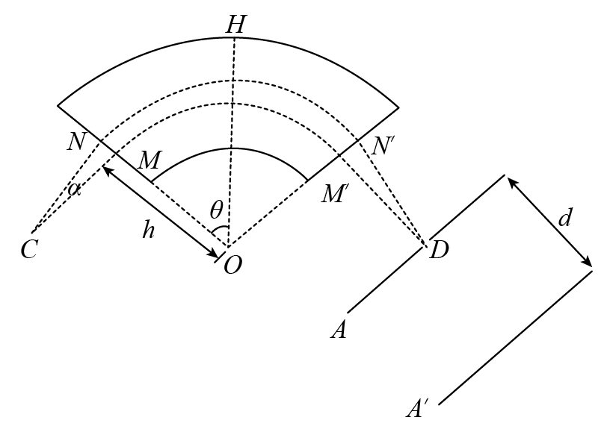
（3）若在汇聚点D安装如图所示的电势差恒为U、两极间距为d的平行板电容器，A板与垂直，且A极板上有一小孔（不影响两板电荷分布），D点恰好位于此处。到达D点的所有离子通过该电容器后均打在另一极板上并发光，求极板上发光宽度x

江苏省仪征中学2021-2022年度高三第一学期16周周练
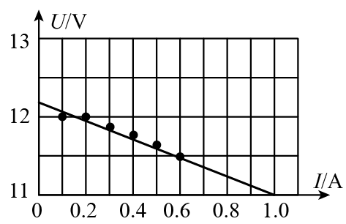
一、单项选择题
1.C 2.A 3.B 4.A 5.C 6.D 7.B 8.A 9.D 10.D

二、非选择题
11. (1).如图 (2). 12.2（12.2~12.4） (3). 1.2（1.1~1.4）
(4). = (5). 12.6 (6). 1.5

12.（1）设在段的速度为v，通过的时间分别为，
则在段：；
在段：，所以：．（5分）
（2在段做匀加速直线运动时的加速度大小：
所以： （3分）
13.(1)；(2) m，方向沿绳向上；(3)2mg
(1)小球被抛出后到绳拉紧前做平抛运动，绳拉紧时，小球下落高度为
小球水平位移为
小球做平抛运动的时间为
则小球水平抛出的初速度为
(2)绳拉紧前瞬间，小球竖直分速度v_{y}=gt=
此时小球速度与竖直方向夹角为
解得α=60°
则小球速度恰沿绳方向向外，绳拉紧时，使小球速度减为0，由动量定理可得I=0-mv=-m
则绳对小球的冲量大小为m，方向沿绳向上

14.解：装置正置时，对受力分析，根据平衡条件有：是轻杆的弹力，
所以
对受力分析，根据平衡条件有：
所以弹簧此时是拉伸状态；
当装置倒置，且匀速转动时，夹角还是，且弹簧长度的形变量还是与正置时一样，即，
由匀速转动，对受力分析及力学关系有：
装置倒置静止时，取、所在平面为零势能面，所以此时、、三者组成的系统的总能量
匀速转动时三者组成的系统总能量
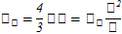
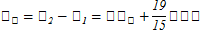

15.（1），垂直于平面向外；（2），；（3）
（1）根据
而
可得
方向：垂直于平面向外
（2）由于
而
可得
在磁场中偏转角
因此运动的时间
而
代入数据整理得
（3）进入小孔后将运动分解到垂直极板和平行于极板方向上
而
解得

